1月10日（周四）上午小学科学教研活动在常州市丽华二小举行
时间：1月10日（周四）上午
地点：常州市丽华二小
内容：
8:30～9:10 《研究彩灯》 周 玉
9:20～10:00 《镜子侦探》 陈秋艳
10:05～10:55 教学研讨
参与：常州市小学科学教师（天宁、钟楼、新区、戚区）
地址：华新南路33号中吴大道旁丽华二村内
交通：
A:公交6路 常州四药厂
B:公交1路、16路、217路、62路丽华二村站
C:公交H1、H2环线丽华二村（中吴大道）站
D:公交6路 聋哑学校
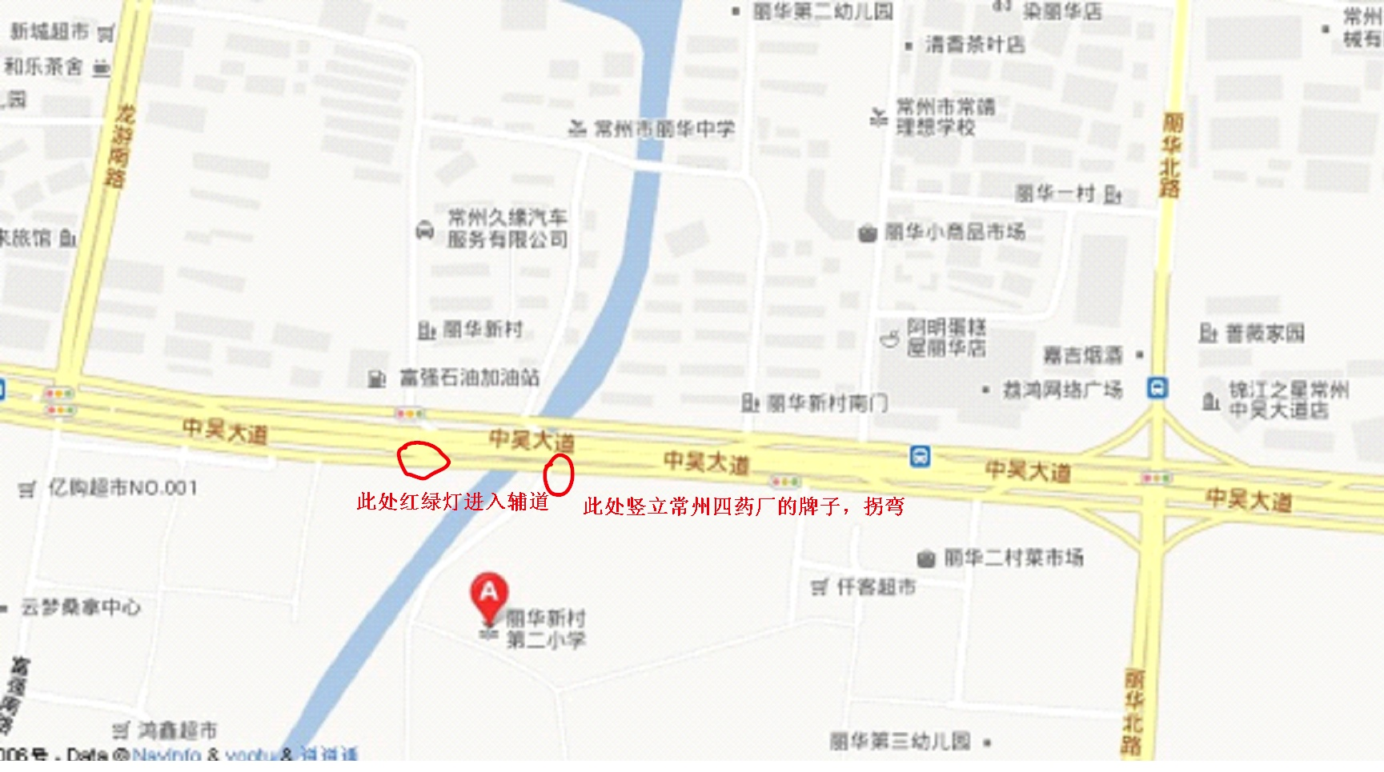
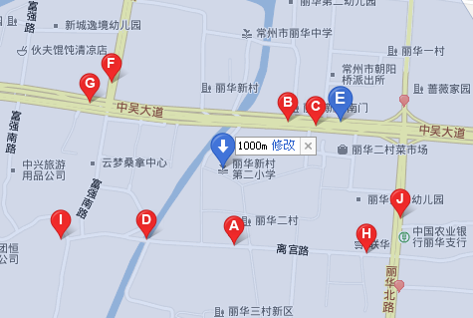
常州市教研室
2013年1月4日

